**Практична робота №7**

**Тема:** Найпростіший потік подій. Елементи теорії СМО. Ланцюги Маркова

**Мета:** набути практичних навичок розв’язання задач щодо випадкових процесів, СМО та ланцюгів Маркова.

**Завдання 4**

**Постановка задачі:** Задано матрицю переходу $P_{1}=\left(\begin{matrix}0.5 & 0.5 \\ 0.2 & 0.8\end{matrix}\right)$. Знайти матрицю переходу $P_{2}$.

$$P^{2}= P^{1}* P^{1}$$

$$P_{1}=\left(\begin{matrix}0.5 & 0.5 \\ 0.2 & 0.8\end{matrix}\right)$$

$$P^{2}=\left(0.5 * 0.5 + 0.5 * 0.2\right)\left(0.5 * 0.5 + 0.5 * 0.8\right) \\ \left(0.2 * 0.5 + 0.8 * 0.2\right)\left(0.2 * 0.5 + 0.8 * 0.8\right)$$

$P^{2}=\left(0.25 + 0.1\right)\left(0.25 + 0.4\right)$

$\left(0.1+ 0.16\right)\left(0.1 + 0.64\right)$

$$P^{2}= \left(0.35 0.65\right) \\ \left(0.26 0.74\right)$$

$$P^{2}=$$

$$\left(0.35 0.65\right)$$

$$\left(0.26 0.74\right)$$

**Завдання 5**

**Постановка задачі:** Побудувати граф станів СМО «-клієнтів – Web-сервер» (система М/М/1) і систему рівнянь Колмогорова для $n=4$, $λ=1$, $μ=1$. $P_{зан}, {\text{P}}_{0}, A, w, T_{обс}, T_{відг}$.

Стан 0: Немає клієнтів в системі.

Стан 1: Один клієнт в системі.

Стан 2: Два клієнти в системі.

Стан 3: Три клієнти в системі.

Стан 4: Чотири клієнти в системі (максимальна кількість клієнтів).

Прихід нового клієнта (з інтенсивністю λ).

Обслуговування клієнта (з інтенсивністю μ).

Граф для системи:

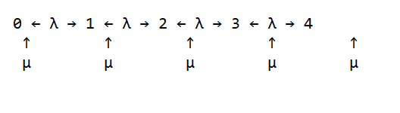

рис. 1

Рівняння Колмогорова:

Для стану 0: λ * P0 = μ * P1

Для стану 1: λ * P1 + μ * P0 = λ * P2 + μ * P1

Для стану 2: λ * P2 + μ * P1 = λ * P3 + μ * P2

Для стану 3: λ * P3 + μ * P2 = λ * P4 + μ * P3

Для стану 4: μ * P3 = λ * P4

Система рівнянь:

P0 + P1 + P2 + P3 + P4 = 1

Граф:

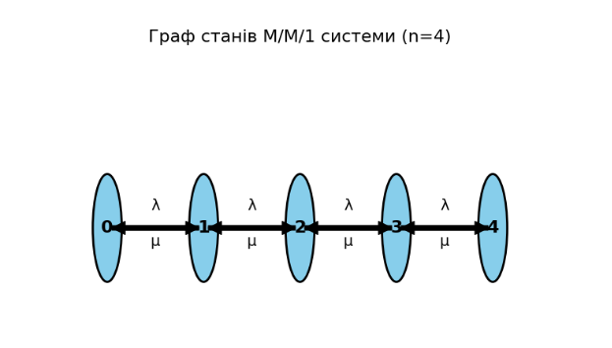

рис. 2